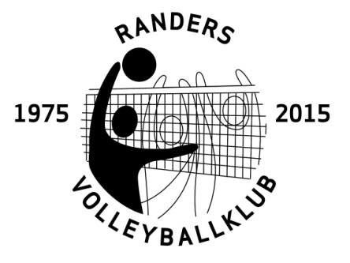
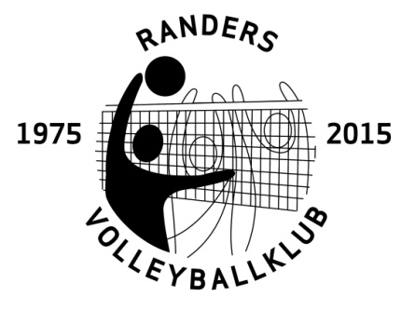
I anledning af
Randers Volleyballklubs
40 års jubilæum i 2015
kan man købe en jubilæums T-shirts.
T-shirtsen er unisex, og kan købes i følgende størrelser:
8/10 år, 12/14 år, S, M, L, XL, 2XL og 3XL.
1 stk. 80 kr.
2 stk. 150 kr.
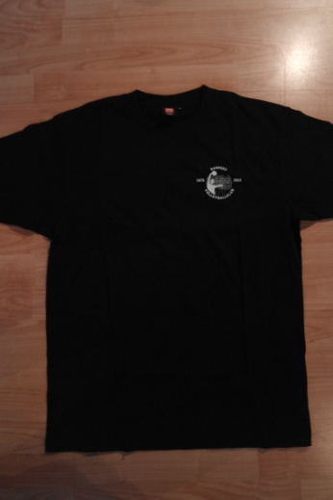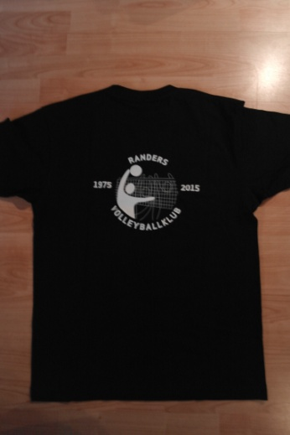
For Bag
Man kan se T-shirten på klubbens opslagstavle i Realhallen.
For køb af T-shirts kontakt følgende medlemmer
mandag og onsdag i hallen:
Eva (All Stars)
Anette (All Stars og Kids træner)
Pernille (Mor til Mathilde(U14))
Lisa (Dame 1 og Kids træner)
Søren (Herre 2)
Jørgen (Træner på Herre 2)

